1.ชื่อผลงาน : การพัฒนาการดูแลผู้ป่วยเด็กกลุ่มโรคธาลัสซีเมียที่ได้รับเลือดให้ได้รับการตรวจคัดกรองระดับ serum ferritin เพื่อรักษาและป้องกันภาวะเหล็กเกิน ( Iron overload ) จากการได้รับเลือดในโรงพยาบาลชุมแพ
2.เจ้าของผลงาน/ชื่อหน่วยงาน : นางสาวระวิวรรณ ทองยอด/ตึกกุมารเวชกรรม
3.บทนำ/ที่มา
โรคธาลัสซีเมียเป็นโรคทางโลหิตทางพันธุกรรมที่พบบ่อยที่สุดในประเทศไทยประมาณ1%ของประชากรชาวไทยหรือ500,000 ถึง 600,000 ราย ป่วยด้วยโรคดังกล่าวและมีผู้ป่วยที่มีอาการรุนแรงต้องรักษาด้วยการให้เลือดอย่างสม่ำเสมอประมาณ 15 – 20 % ของผู้ป่วย 2 – 4 สัปดาห์ ในขนาด 12 – 15 มล/กก. โดยมุ่งหวังให้ระดับฮีโมโกลบิน ( Hb) ก่อนการให้เลือดทุกครั้ง สูงประมาณ 9 – 10 ก./ดล. ในกลุ่มผู้ป่วยเด็กโรคธาลัสซีเมียที่มีภาวะเหล็กเกินของโรงพยาบาลชุมแพ ที่มีความเข้มข้นของ Hematocrit น้อยกว่า 25 % หรือระดับฮีโมโกลบิน ( Hb) น้อยกว่า 9 – 10 ก./ดล. มีจำนวน 3 ราย จากกลุ่มผู้ป่วยทั้งหมด 29 ราย คิดเป็นร้อยละ 10.34
การรักษาด้วยวิธีการนี้ผู้ป่วยจะหายซีด สุขภาพโดยรวมจะดีขึ้น แข็งแรง ไม่เหนื่อยง่าย การเจริญเติบโตใกล้เคียงปกติ ขนาด ของม้ามไม่โตหรือยุบลง มีการเปลี่ยนแปลงกระดูกใบหน้าน้อย มีอายุยืนยาวขึ้น หากให้การรักษาวิธีนี้ตั้งแต่ผู้ป่วยอายุน้อย กระดูกหน้าจะเปลี่ยนแปลงไม่มากและม้ามจะไม่โตหรือโตไม่มาก อย่างไรก็ตามการรักษาด้วยวิธีการดังกล่าวผู้ป่วยต้องมารับเลือดสม่ำเสมอตามแพทย์นัด และจะมีธาตุเหล็กเกิน จากเหล็กที่อยู่ในเม็ดเลือดแดงที่ได้รับโดยเฉลี่ยในปริมาณ 200 มิลลิกรัมต่อเลือด 1 ยูนิต โดยใน 1 มิลลิลิตรของเม็ดเลือดแดงจะมีธาตุเหล็กประมาณ 1.16 มิลลิกรัม ดังนั้นการตรวจระดับธาตุเหล็กในร่างกาย คือ การตรวจหาระดับเฟอร์ริติน ( Ferritin ) ในเลือด ซึ่งถ้ามีสูงกว่า 2,500 นาโนกรัมต่อมิลลิลิตร จะทำให้เกิดอันตรายต่ออวัยวะต่างๆ เช่น ทำให้ตับแข็ง ตับอ่อนทำงานผิดปกติเป็นเบาหวาน หัวใจทำงานผิดปกติเกิดภาวะหัวใจวาย หัวใจเต้นผิดจังหวะไตทำงานผิดปกติเกิดภาวะไตวาย ต่อมไร้ท่ออื่นๆ เช่น ต่อมใต้สมอง เหล็กจะรบกวนการหลั่งฮอร์โมนเพศ ฮอร์โมนการเจริญเติบโตและฮอร์โมนคอร์ติซอล ทำให้เด็กที่มีภาวะเหล็กเกินไม่เติบโตตามปกติ กลไกสำคัญที่ทำให้เหล็กสามารถเป็นอันตรายกับอวัยวะต่างๆได้นั้น เพราะเหล็กสามารถทำปฏิกิริยากับก๊าซออกซิเจนทำให้เกิดสารอนุมูลอิสระขึ้น(Oxidative substances ) สารอนุมูลอิสระเหล่านี้เองที่เป็นบ่อเกิดของปฏิกิริยาอื่นๆ อีกมากมายที่มีผลต่อโปรตีนและไขมันซึ่งเป็นองค์ประกอบพื้นฐานของเซลล์ในอวัยวะต่างๆและนำไปสู่การเสื่อมสภาพและสูญเสียหน้าที่ของอวัยวะต่างๆในที่สุด
ดังนั้นจากประสบการณ์การปฏิบัติงานในหอผู้ป่วยกุมารเวชกรรมมีผู้ป่วยที่ร่วมโครงการ 5 for 1 เพื่อเด็กโรคธาลัสซีเมีย มีผู้ป่วยทั้งหมด 29 ราย ผู้ป่วยที่มีเหล็กเกินที่ต้องได้รับยาขับเหล็ก 23 ราย คิดเป็นร้อยละ79.31 ผู้ป่วยที่มีภาวะเหล็กเกินมีโอกาสเกิดอันตรายต่ออวัยวะต่างๆจากเหล็กเกิน ผู้ป่วยเด็กกลุ่มธาลัสซีเมียในโรงพยาบาลชุมแพ ได้รับการดูแลโดยจัดเป็นการให้บริการแบบ one stop service ทุกวันศุกร์ โดยสหสาขาวิชาชีพร่วมกันดูแลผู้ป่วยกับกุมารแพทย์ ผู้ป่วยกลุ่มนี้ได้รับเลือดประจำทุกเดือนเพื่อให้ร่างกายเจริญเติบโตตามวัยปกติ เมื่อได้รับเลือดบ่อยมากขึ้นจะทำให้เกิดภาวะแทรกซ้อนตามมาจากการได้รับเหล็กมากเกินไป เรียกว่า ภาวะเหล็กเกิน ( Iron overload ) ซึ่งผลจากภาวะนี้มีผลต่อการทำงานของอวัยวะสำคัญ คือ หัวใจ ตับ ตับอ่อน ทำงานผิดปกติได้และควรจะได้รับยาเพื่อลดเหล็กเกินจากร่างกาย โดยใช้ระดับ serum ferritin ในเลือด เป็นเกณฑ์ในการพิจารณาเมื่อค่า > 1,000 ng/ml สำหรับผู้ป่วยที่จะเริ่มยาขับเหล็กชนิดกิน ค่า ระดับ serum ferritin ในเลือด > 2,000 ng/ml สำหรับผู้ป่วยที่จะเริ่มยาขับเหล็กชนิดฉีด
จากการดูแลที่ผ่านมา เนื่องจากที่ผู้ป่วยกลุ่มนี้มารับเลือดบ่อยบางคน > 12 - 15 ครั้ง ทำให้เกิดภาวะเหล็กเกิน ผู้ป่วยบางรายได้ยาขับเหล็กชนิดฉีด ซึ่งต้องติดตามอาการและผลข้างเคียงจากภาวะเหล็กเกินอย่างใกล้ชิดผู้ป่วยบางรายไม่มีภาวะเหล็กเกินและบางรายอาจได้รับยาขับเหล็กแบบชนิดกินจึงได้แบ่งกลุ่มคนไข้เป็น 3 กลุ่ม โดยใช้สี 3 สี คือ สีเขียว สีเหลือง และสีแดง ติดที่แบบบันทึกประวัติผู้ป่วย เพื่อแยกกลุ่มตามความรุนแรงและเป้าหมายของการติดตามแต่ละกลุ่มให้เหมาะสม คือ
กลุ่มสีเขียว ได้รับเลือดอย่างเดียว ไม่ได้รับยาขับเหล็กเป็นติดตามการเจาะเลือด 1 ครั้ง/ปี ลดการเจาะเลือดทุก 3 เดือน ช่วยประหยัดค่าใช้จ่าย
กลุ่มสีเหลือง ได้รับเลือดและได้รับยาขับเหล็กชนิดกิน ติดตามการเจาะเลือดทุก 3 เดือน
กลุ่มสีชมพู ได้รับเลือดและได้รับยาขับเหล็กชนิดฉีด ติดตามการเจาะเลือดทุก 3 เดือนและเฝ้าระวังภาวะแทรกซ้อนจากการได้รับยา
ปัจจุบันผู้ป่วยได้รับการดูแลที่ดีขึ้น เจ้าหน้าที่ดูแลง่ายขึ้น ประหยัดค่าใช้จ่ายจากการเจาะเลือดและมีนัดติดตามผลการเจาะเลือด มีการตรวจหู ตรวจตา และตรวจฟัน 1 ครั้งต่อปี ในผู้ป่วยกลุ่มสีเหลืองและสีแดง และกำกับการกินยาของผู้ป่วยได้ดียิ่งขึ้น
4.วัตถุประสงค์
1. เพื่อแยกกลุ่มผู้ป่วยโรคธาลัสซีเมียตามความรุนแรงของโรคเพื่อให้ง่ายและสะดวกในการติดตามและประเมินการรักษา
2. เพื่อติดตาม ประเมินผลและรักษาผู้ป่วยที่มีภาวะเหล็กเกินตามเกณฑ์มาตรฐาน
5.ผลสำเร็จ ( เมื่อนำกระบวนการมาใช้แล้วทำให้หน่วยงานได้รับผลลัพธ์ ประโยชน์อย่างไร )
5.1. หน่วยงานมีแนวปฏิบัติในการดูแลผู้ป่วยธาลัสซีเมียที่มีภาวะเหล็กเกินตามเกณฑ์มาตรฐาน
5.2. สามารถลดค่าใช้จ่ายในการเจาะเลือดได้
5.3. ประเมินผลและรักษาผู้ป่วยที่มีภาวะเหล็กเกินตามเกณฑ์มาตรฐาน

คำจำกัดความ
นิยามศัพท์
ภาวะเหล็กเกิน ( iron overload ) หมายถึง การที่ร่างกายมีธาตุเหล็กสะสมอยู่ภายในอวัยวะ และเนื้อเยื่อต่างๆมากกว่าปกติ ในคนปกติจะมีระดับ Ferritin น้อยกว่า 250 นาโนกรัมต่อมิลลิลิตร ถ้าเมื่อผู้ป่วยมีระดับ Ferritin ในเลือดสูงกว่า 1,000 นาโนกรัมต่อมิลลิลิตรควรให้ยาขับธาตุเหล็กและการที่เหล็กสะสมนั้นเป็นพิษและส่งผลเสียต่อการทำงานของระบบต่างๆภายในร่างกายและเป็นเหตุที่ทำให้อายุขัยสั้นลงหรือเสียชีวิตได้
serum ferritin คือ ตัวที่บ่งบอกถึงปริมาณของธาตุเหล็กในร่างกาย ในคนปกติจะมีระดับ Ferritin น้อยกว่า 250 นาโนกรัมต่อมิลลิลิตร
ยา Desferrioxamine (Desferal) : เป็นยาขับธาตุเหล็กที่ต้องบริหารโดยการฉีดเท่านั้นเพราะไม่ถูกดูดซึมทางลำไส้แม้ยาจะมีประสิทธิภาพดีในการขับธาตุเหล็กแต่ half life สั้นมากจึงจำเป็นต้องให้ยาช้าๆ กินเวลา 8-10 ชั่วโมงโดยการฉีดเข้าใต้ผิวหนังหรือเข้าเส้นต้องใช้ เครื่องปั๊มให้ยา(Infusion pump) ซึ่งมีราคาสูงและต้องให้ยา5-6 วันต่อสัปดาห์ซึ่งทำให้ไม่สะดวกกับผู้ป่วย
ยา Deferiprone (GPOL1, Kelfer) : เป็นยาขับธาตุเหล็กชนิดรับประทานสังเคราะห์มา ตั้งแต่ พ.ศ. 2525 และใช้เป็นยาขับเหล็กตั้งแต่ ปี พ.ศ.2529 ยาถูกดูดซึมได้ดีและจับกับธาตุเหล็กเพื่อขับออกทางปัสสาวะ อาการแทรกซ้อนที่พบได้เช่นอาการทางระบบทางเดินอาหาร(GI disturbance) อาการข้ออักเสบ (arthropathy) และที่สำคัญคือจำนวนเม็ดเลือดขาวต่ำ(agranulocytosis) แต่ถ้ามีการติดตามอย่างใกล้ชิดและตรวจเลือด(CBC) อย่างสม่ำเสมอก็พบว่าสามารถใช้ได้อย่างปลอดภัย
ยา Defersirox (Exjade) : เป็นยาขับธาตุเหล็กชนิดรับประทานที่ถูกพัฒนาขึ้นใหม่เพื่อการรักษาโรคที่เกิดจากการมีปริมาณธาตุเหล็กในร่างกายมากเกินไปยามีอายุครึ่งชีวิตยาว(8-16 ชั่วโมง) ทำให้สามารถรับประทานวันละ1 ครั้งยาจะจับธาตุเหล็กและขับออกทางอุจจาระใช้ในการรักษาภาวะเหล็กเกินในร่างกายที่เกิดจากการได้รับเลือดในผู้ใหญ่และเด็กอายุตั้งแต่2 ปีขึ้นไปขนาดยาที่มีคือ 250 มิลลิกรัมต่อ 1 เม็ด ควรรับประทานยาขณะท้องว่าง ซึ่งจะทำให้การดูดซึมยาเป็นไปได้ดีที่สุด โดยแนะนำให้รับประทานก่อนอาหารเช้า อย่างน้อยครึ่งชั่วโมง ( 30 นาที ) และควรรับประทานยาในเวลาใกล้เคียงกันทุกวัน เพื่อให้ได้ผลดีที่สุดในการขับธาตุเหล็ก
ตัวชี้วัดที่สำคัญ
1. ผู้ป่วยที่มีภาวะเหล็กเกิน > 1,000 ng/ml ได้รับยาขับเหล็กชนิดกินทุกราย
2. ผู้ป่วยที่มีภาวะเหล็กเกิน > 2,000 ng/ml ได้รับยาขับเหล็กชนิดฉีดทุกราย
3. ผู้ป่วยที่ได้รับยาขับเหล็กทุกรายได้รับการติดตามระดับ serum ferritin, LFT ทุก 3 เดือน > 90 %

6.วิธีดำเนินการ / ขั้นตอนในการปฏิบัติงาน
6.1.ประชุมทีมร่วมกับสหสาขาวิชาชีพเพื่อหาแนวทางการพัฒนา
6.2.ทำบัญชีรายชื่อผู้ป่วยโรคธาลัสซีเมียทุกคน
6.3.ค้นหาและแยกกลุ่มผู้ป่วยเป็น 3 กลุ่ม ตามความรุนแรงโดยแยกเป็นสีแทนกลุ่ม
ระดับ | สี | รายละเอียด
รุนแรงน้อย | เขียว | ได้รับเลือดอย่างเดียว ไม่ได้รับยาขับเหล็ก
รุนแรงปานกลาง | เหลือง | ได้รับเลือดและได้รับยาขับเหล็กชนิดกิน
รุนแรงมาก | ชมพู | ได้รับเลือดและได้รับยาขับเหล็กชนิดฉีด
6.4.เช็คจำนวนครั้งของเลือดที่ได้รับ
- ถ้าได้รับเลือด > 12 - 15 ครั้งให้เจาะระดับ serum ferritin
6.5. จัดทำเป็น thalassemia flow sheet แบ่งตามสี เพื่อสะดวกและลงข้อมูลง่ายขึ้น
6.6.ติดตามอาการและเฝ้าระวังภาวะแทรกซ้อนจากภาวะเหล็กเกินผู้ป่วยที่ได้รับยาขับเหล็กทั้งชนิดฉีดและชนิดกิน
6.7.ดูแลผู้ป่วยโรคธาลัสซีเมียที่มีภาวะเหล็กเกินตามเกณฑ์มาตรฐาน
7.ผลลัพธ์ที่เกิดขึ้น
ผู้ป่วยโรคธาลัสซีเมียข้อมูลปี 2562 จำนวน 30 ราย โดยแบ่งเป็น 3 กลุ่ม คือ
กลุ่มสีเขียว – มี 6 ราย ( เดิมเป็นกลุ่มที่เจาะเลือดทุก 3 เดือน ผลลัพธ์ ลดการเจาะเลือดเป็น 1 ครั้ง/ปี เพื่อประหยัดค่าใช้จ่าย )
กลุ่มสีเหลือง – มี 21 ราย มีประวัติรับเลือดต่อเนื่อง ทุก 3 – 4 สัปดาห์ มีค่า ferritin > 1,000 ng/ml ได้รับยาขับเหล็กชนิดกิน GPOL1 ตรวจระดับ ferritin ทุก 3 เดือน
กลุ่มสีชมพู - มี 3 ราย มีประวัติรับเลือดต่อเนื่อง ทุก 3 – 4 สัปดาห์ มีค่า ferritin > 2,000 ng/ml ได้รับยาขับเหล็กชนิดฉีด Desferal ตรวจระดับ ferritin ทุก 3 เดือน และติดตามอาการและเฝ้าระวังภาวะแทรกซ้อนจากภาวะเหล็กเกิน
รายละเอียด | เกณฑ์ | ตรวจจริง
ผู้ป่วยได้รับเลือด > 12 - 15 ครั้ง | 90% | 100%
ผู้ป่วยที่ได้รับยาขับเหล็กทั้งกินและฉีดได้รับการตรวจferritin, LFT ทุก 3 เดือน | 90% | 100%

ผู้ป่วยโรคธาลัสซีเมียข้อมูลปี 2563 จำนวน 29 ราย โดยแบ่งเป็น 3 กลุ่ม คือ
กลุ่มสีเขียว – มี 6 ราย ( เดิมเป็นกลุ่มที่เจาะเลือดทุก 3 เดือน ผลลัพธ์ ลดการเจาะเลือดเป็น 1 ครั้ง/ปี เพื่อประหยัดค่าใช้จ่าย )
กลุ่มสีเหลือง – มี 20 ราย มีประวัติรับเลือดต่อเนื่อง ทุก 3 – 4 สัปดาห์ มีค่า ferritin > 1,000 ng/ml ได้รับยาขับเหล็กชนิดกิน GPOL1 ตรวจระดับ ferritin ทุก 3 เดือน
กลุ่มสีชมพู - มี 3 ราย มีประวัติรับเลือดต่อเนื่อง ทุก 3 – 4 สัปดาห์ มีค่า ferritin > 2,000 ng/ml ได้รับยาขับเหล็กชนิดฉีด Desferal ตรวจระดับ ferritin ทุก 3 เดือน และติดตามอาการและเฝ้าระวังภาวะแทรกซ้อนจากภาวะเหล็กเกิน
รายละเอียด | เกณฑ์ | ตรวจจริง
ผู้ป่วยได้รับเลือด > 12 - 15 ครั้ง | 90% | 100%
ผู้ป่วยที่ได้รับยาขับเหล็กทั้งกินและฉีดได้รับการตรวจferritin, LFT ทุก 3 เดือน | 90% | 100%

8.ปัญหาและอุปสรรค
- ผู้ป่วยกินยาขับเหล็กไม่สม่ำเสมอ ทำให้ค่า ferritin ไม่ค่อยลง
- ผู้ป่วยบางรายมีค่าความเข้มข้นของเลือดต่ำอยู่แล้ว ทำให้ต้องมารับเลือดทุก 3 สัปดาห์ มีผลทำให้ค่า ferritin สูงขึ้น
9.โอกาสพัฒนาต่อเนื่อง
- สร้างความตระหนักในการกินยาขับเหล็กของผู้ป่วยอย่างสม่ำเสมอ
- สร้างแรงจูงใจในการกินยาขับเหล็กอย่างต่อเนื่อง เช่น ให้รางวัลแก่ผู้ป่วยที่ค่า ferritin ลดลงทุกปี
- พัฒนาการบันทึกข้อมูลให้ครอบคลุมและง่ายต่อการดูแลยิ่งขึ้น

10. เอกสารอ้างอิง
กิตติ ต่อจรัส. (2549). โรคธาลัสซีเมียชนิดฮีโมโกลบินเอ็ชและการตัดม้าม. จุลสารชมรม
โรคโลหิตจาง ธาลัสซีเมียแห่งประเทศไทย, 15(2), 5-7.
กลุ่มงานกุมารเวชกรรม โรงพยาบาลขอนแก่น. (2551). คู่มือการดูแลตนเองที่บ้านของผู้ป่วยธาลัสซีเมีย.
ขอนแก่น:ขอนแก่นการพิมพ์.
พรทิพย์ ศิริบูรณ์พิพัฒนา. (2544). การพยาบาลเด็กเล่ม2. นนทบุรี:ยุทธพิมพ์การพิมพ์.
ศิริพร ขัมภลิขิต และคณะ. (2542). คู่มือการวินิจฉัยการพยาบาล. กรุงเทพมหานคร:บุ๊กเน็ตการพิมพ์.

ภาคผนวกรูปภาพ
ก่อนทำ รูปแบบการจัดเก็บข้อมูลจะเก็บแบบรวม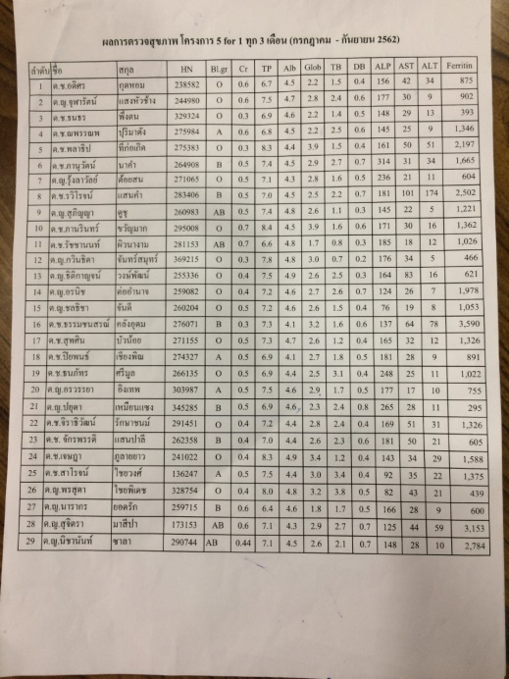 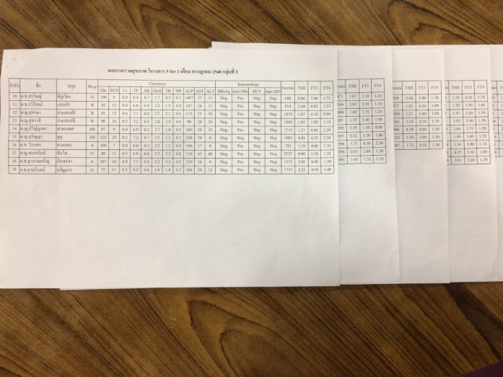
หลังทำ จัดเป็นรูปแบบเป็นกลุ่มผู้ป่วยแบ่งตามสีความรุนแรง

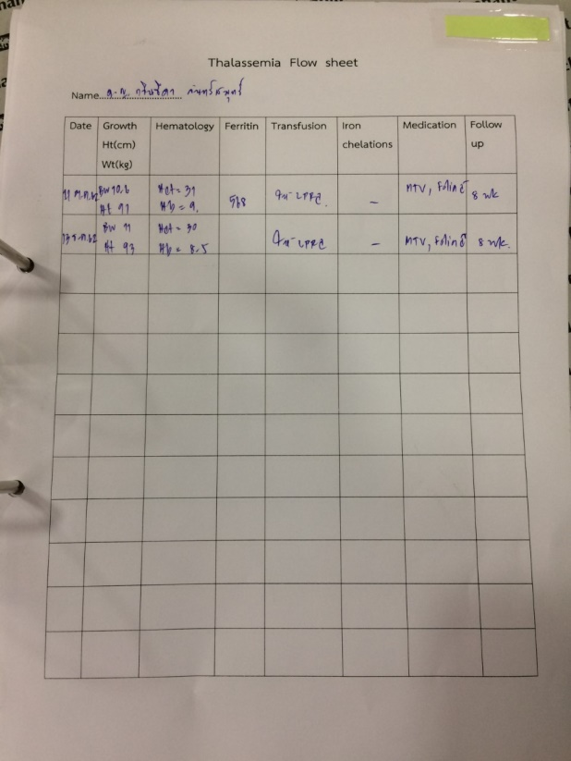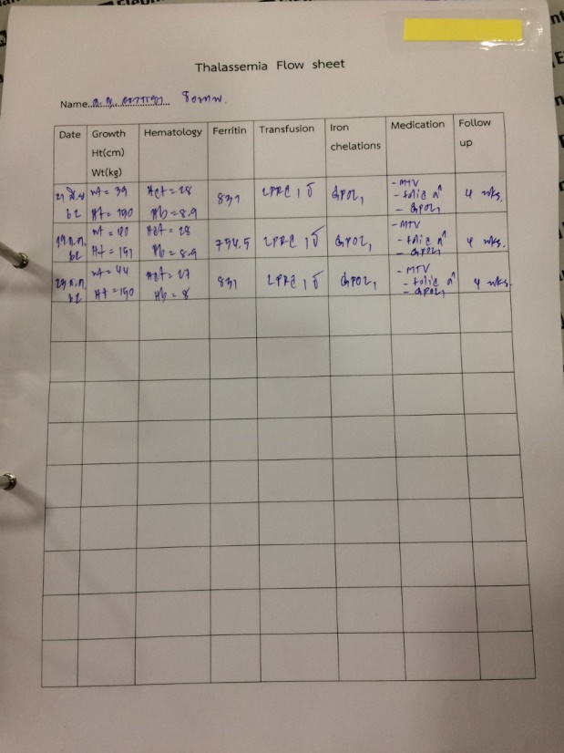

ภาคผนวกรูปภาพ

หลังทำ จัดเป็นรูปแบบเป็นกลุ่มผู้ป่วยแบ่งตามสีความรุนแรง

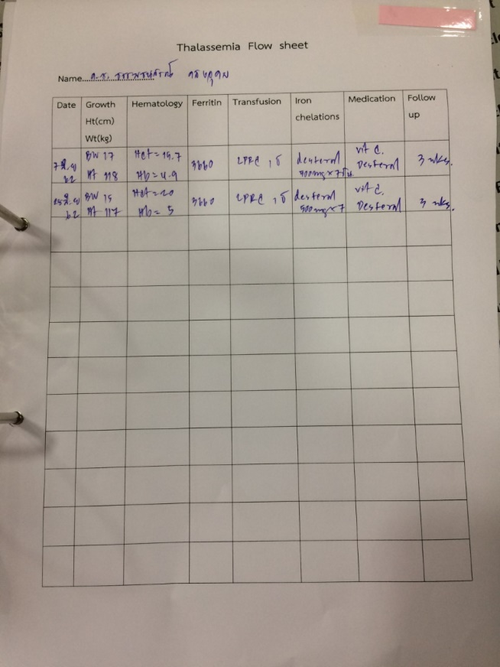

สารบัญ

หัวข้อเรื่อง หน้า
ชื่อผลงาน 1
เจ้าของผลงาน/หน่วยงาน 1
บทนำ/ที่มา 1
วัตถุประสงค์ 2
ผลสำเร็จ 2
คำจำกัดความ/คำนิยามศัพท์ 3
วิธีการดำเนินงาน ขั้นตอนในการปฏิบัติงาน 4
ผลลัพธ์ที่เกิดขึ้น 4
ปัญหาและอุปสรรค 5
โอกาสพัฒนาต่อเนื่อง 5
เอกสารอ้างอิง 6
ภาพผนวกรูปภาพ 7
ภาพผนวกรูปภาพ 8

แนวปฏิบัติในการดูแลผู้ป่วยธาลัสซีเมียที่มีภาวะเหล็กเกินตามเกณฑ์มาตรฐาน

- เจาะ ferritin ทุก 3 เดือน
- Ferritin › 1,000 ให้ยาขับเหล็กชนิดกิน
- Ferritin › 2,000 ให้ยาขับเหล็กชนิดฉีด
- ส่งตรวจหู ตรวจตา 1 ครั้งต่อปี
- เฝ้าระวังภาวะแทรกซ้อนจากภาวะเหล็กเกิน

ผู้ป่วยโรคธาลัสซีเมีย ได้รับเลือด > 12 – 15 ครั้ง


“ผลงานการพัฒนาคุณภาพ / CQI”
เรื่อง : การพัฒนาการดูแลผู้ป่วยเด็กกลุ่มโรคธาลัสซีเมียที่ได้รับเลือดให้ได้รับ การตรวจคัดกรองระดับ serum ferritin เพื่อรักษาและป้องกันภาวะเหล็กเกิน ( Iron overload ) จากการได้รับเลือดในโรงพยาบาลชุมแพ
เสนอ : หัวหน่าฝ่ายการพยาบาล/คณะกรรมการประเมินผลงาน
การพัฒนาคุณภาพโรงพยาบาลชุมแพ
จัดทำโดย : นางสาวระวิวรรณ ทองยอด พยาบาลวิชาชีพชำนาญการ

เพื่อประกอบการพิจารณาขั้นพิเศษ ประจำรอบเดือนเมษายน
ปีพุทธศักราช 2563

